Тема: Буквенные выражения.
УМК «Школа России» (Малокомплектная школа)
Педагогические цели: дать первичное представление о буквенных выражениях (выражениях с переменной); вести подготовительную работу к изучению темы «Уравнение»; развивать вычислительные навыки; продолжать работу над задачами изученных видов
Предметные:научатся читать и записывать буквенные выражения, используя латинские буквы;
Регулятивные: находить способ решения учебной задачи и выполнять учебные действия в устной и письменной форме,использовать математические термины, символы и знаки;
Познавательные: устанавливать математические отношения между объектами, взаимосвязи в явлениях и процессах и представлять информацию в знаково- символической и графической формах, строить модели, отражающие различные отношения между объектами;
Коммуникативные: понимать различные позиции в подходе к решению учебной задачи, задавать вопросы для их уточнения, четко и аргументированно высказывать свои оценки и предложения.
Личностные: сотрудничать с товарищами в процессе совместной деятельности, соотносить свою часть работы с общим замыслом; обсуждать и анализировать собственную деятельность и работу одноклассников.
Оборудование: компьютер, экран, презентация, карточки с заданиями, треугольники зеленого цвета, три коричневых отрезка (20 см, 60 см и 120 см) разрезанная звезда, цветные кружки, квадратики, треугольники, клей, карточки из цветной бумаги с надписями «Выражение», «Буквенное», «Числовое», «Буквы», « Числа и буквы»

Этапы урока | Деятельность учителя | Деятельность учащихся
- Организационный момент | Прозвенел звонок для вас!  Он зовёт нас в светлый класс!  По местам тихонько сели  На меня все посмотрели | Стоят за партами.
Слайд№2  Слайд | -Запишите число и классная работа.  -Какое сегодня число?  - Проверьте написанное, подчеркните опасные места.  - Какой всеми любимый праздник мы скоро ждем?  -Когда он наступит?  - Кто знает, сколько дней до него осталось?  - Что является символом Н.г?  - В стране уже идет подготовка к этому празднику, ставятся елки, украшаются улицы. В Увате тоже уже наряжена ель.  - Мы с вами готовим оформление кабинета. И не хватает нам …  - Значит, сегодня мы будем создавать ….  - Ель – это ….  - Какие части дерева вы знаете?  - Какая часть из перечисленного нам не понадобиться ?  (Работа группой)  (Предлагается 3 различных по длине ствола - отрезка. Выбирают нужный, обосновывают свой выбор.)  -Какую геометрическую фигуру напоминает вам ствол?  - Нужный ствол для нашей ели.  - Почему этот?  - Если у нашей елки половина ствола 30 см, то какая длина у всего ствола? Как нашли?  -Ствол есть, что нам еще нужно? | 6 декабря  Сверяют свою запись с записью Новый год  1 января  26 дней.  елка  Елки  Создавать ель  дерево  Корень, ствол, ветки  Корень  Отрезок  Больше подходит по длине.  Закрепляем ствол на доске.  30+30 =60см.  Ветки
2 Каллиграфическая минутка  Слайд№3 | -Продолжаем работу в тетради.  - Каллиграфическая минутка. Для чего она нужна?  - Какие цифры мы сегодня пишем?  - Какие двузначные числа можем составить их них?  -Сколько в каждом десятков и единиц?  - Запишите их, начиная с наибольшего числа (1 строка)  - Запишите во второй строке числа на 1 десяток больше данных. Запишите каждое по 4 раза  Проверьте написанное и оцените свою работу.  -Одна часть работы выполнена, можем водрузить на нашу елочку крону и украсить ее.  -Чем обычно украшают елку к Н.Г.?  - А мы чем можем украсить свою елку?  -Которые сегодня символизируют елочные игрушки.  Догадайтесь, какая игрушка соответствует вашей оценке? Почему так думаете? | - Правильно и красиво писать цифры  - 1, 6  - 16, 61  (ответы…)  61 16  71 26 71 26 71 26 71 26  Ставят оценку на полях.  Игрушками.  Полученными оценками  Оценками в виде геометрических фигур.  4-ромб;  3- сосулька- треугольник;  5- кружок  Наклеивают на крону дерева «игрушки»
- Устный счёт.  Слайд № 4  Слайд №5  Слайд №7  - Повторение изученного  Слайд № 8 | Ни костяшек, ни ручек, ни мела.  Устный счёт—мы творим это дело  Только силой ума и души.  Числа сходятся где-то во тьме,  И глаза начинают светиться.  А кругом только умные лица,  Потому что считаем в уме.  1.- Что вы видите на экране?  -Какое задание можно придумать по этому ряду?  - Продолжите каждый ряд в соответствии с подмеченной вами закономерностьюна два числа  100, 90, 80, 70, 60,…, … .  12, 23, 34, 45, …, … .  - Сравните свою работу  - У кого так же?  2. (работа в паре по карточкам)  - Найдите значение выражений и соедините с нужным ответом  (работа в паре по карточкам)  37+2 37-20 95-30  37-7 54+40 64-40  37+20 36+40 73-2  - Проверьте себя.  - Кто выполнил без ошибок?  (работа в паре)  –Какое задание можно выполнить, используя данные числа и известные вам знаки действий:  20, 28, 8.  -Запишите их на листочке.  - Что у нас получилось?  - Какие знаки действий были использованы вами?  - Соответственно, какие действия вы совершали, используя их?  - Прочитайте их разными способами.  4.- Составьте задачу по последнему выражению.  28-20=8  - Какого вида задача у тебя получилась?  - Оцените работу друг друга  - Теперь мы можем добавить елочке еще один ярус. Составьте его из …(треугольников) и украсим следующий ярус. | и продолжить каждый ряд в соответствии с подмеченной закономерностью  100, 90, 80,70,60, 50, 40  12, 23, 34, 45,56, 67  (Проверяют задание по слайду, оценивают себя)  Взаимопроверка между группами.  20+8=2 - по слайду  8+20=28  28-8=20  28-20=8  Числовые выражения.  Сложение, вычитание  Первое слагаемое…, второе слагаемое…сумма равна…  Сумма чисел … и … равна…  Уменьшаемое …вычитаемое … разность…  Разность чисел … и … равна…  Составляют условие задач разных видов.  Нахождение неизвестной части; Нахождение разности чисел  Взаимное оценивание работы.  Закрепляют на елочке ярус и украшают оценками- игрушками
4.Подготовка к восприятию нового материала  Слайд № 9  Слайд № 10 | - Как можно назвать данную запись?  11+4  - Можем мы решить его?  - Что значит решить выражение?  - Каково значение данного выражения? | Числовое выражение  Да. 11+ 4=15  Решить выражение -найти его значение.  15
5.Знакомство с новым материалом.  Слайд № 11  Слайд № 12 | 1)-Заглянем в лесную школу.  - Какая запись перед зверьками?  2+…  - Как называется данное выражение?  - Можем мы его решить? Как?  - Какое число можно подставить?  - Теперь можем найти значение этого выражения?  -Запишите , полученные выражения.  (Запись на доске)  - Следовательно, в окошечко можно подставить любое число и решить выражение?  2)  -Знаете, как называется следующее выражение?  2+ а  - Что необычного вы здесь видите?  - Умеете ли вы решать подобные выражения? | Выражение с окошечком.  Подставим любое число в окошечко.  3,5,4,6.  2+3=5…..  ………  да  Нет  Вместо числа или окошечка стоит буква.  Нет
6. Целеполагание | _ Следовательно, какие цели мы поставим перед собой?  Цели:…(вывешиваю таблички с целями на доске) | - узнать, как называется новый вид выражения;  -научиться решать эти выражения;  - узнать, какие буквы используются в таких выражениях
7. Определение темы урока  Слайд № 13  Слайд № 14  Слайд №15 | - Вместо окошечка в выражении может стоять буква, значит, это выражение может называться….  -Следовательно, тема нашего урок: Буквенные выражения.  - А теперь скажите мне полным ответом, какие в математике вы знаете выражения?  - А я развешу соответствующую иллюминацию над нашей елочкой.  Выражения  Числовые Буквенные  Числа Числа и буквы  - Обратите внимание на буквы.  -Они вам знакомы?  - В математике принято использовать буквы латинского алфавита.  - Здесь приведены примеры некоторых букв?  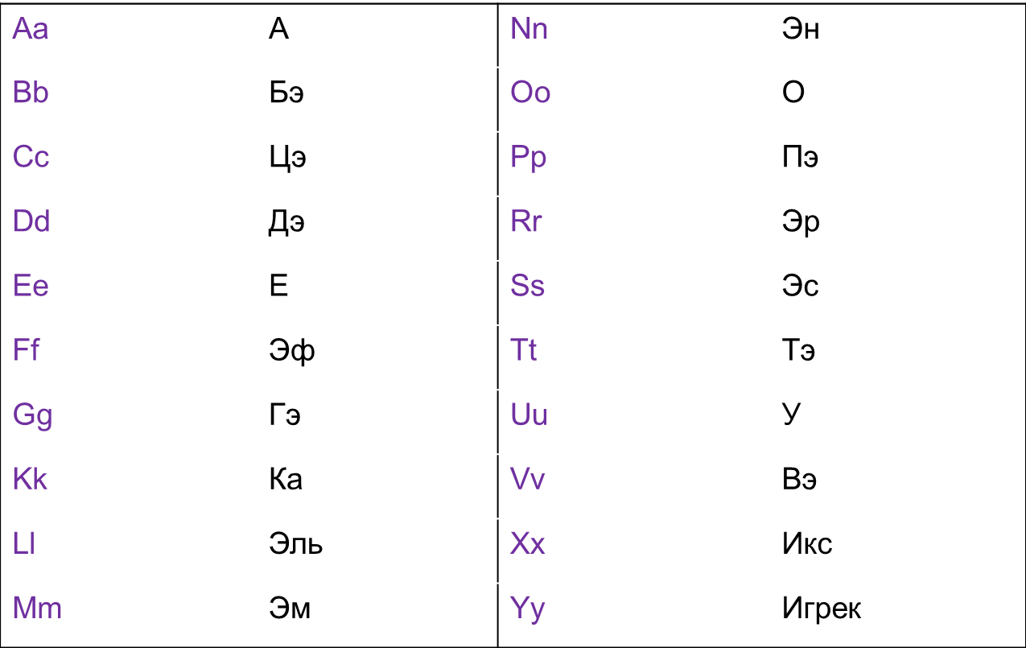  - Послушайте как читаются такие выражения: в+6… | Буквенные выражения
7. Физминутка  Слайд № 16 | - Я показываю буквы, если это буква латинского алфавита - вы приседаете. Если русского- делаете хлопок в ладоши.  - Почему вы в замешательстве?  - Как поступим? | Такая буква есть в обоих алфавитах.  И хлопок и приседание.
8 Закрепление. | 1.  - Запишем самые распространенные буквы латинского алфавита.  - Название нового вида выражений мы узнали?  -Какие буквы используются в таких выражениях знаем?  - Теперь мы будем….  2. а) (Учитель на доске)  С. 77, читаем задание с 5 – й строчки верхней части страницы.  К + 7 при к =10 при к = 7  10+7 = 17 7 + 7 =14 | а, b,c,d,x  (а, бэ, цэ, дэ, икс)  Буквенные  Да. Латинские.  Решать буквенные выражения.  Работают в тетради.
Слайд № 17  10 Решение задач.  Слайд № 18 | К-7 к=10 к= 7  - -7 = 3 7- 7 = 0  б) устно (фронтально):  b+6 при б=8  23 –d при d=4  K – 9 при k = 18  3.Самостоятельно  С. 77, под чертой  Взаимопроверка.  - Оцените работу друг друга.  - Дополняем нашу елочку третьим ярусом (если мы считаем от куда? (от верхушки) а если от корня? (первый) и игрушками.  Елочка наша готова!!!  - Сколько треугольников вы видите? | 8+6 = 14  23-4 = 19  18 – 9 = 9  а + 13 а = 10  10 + 13 = 23  б – 8 б = 30  30 – 8 = 22  Взаимопроверка  Закрепляют на елочке ярус и украшают игрушками.  7
- Запишите в тетради слово «Задача». Послушайте условие:
Для новогоднего украшения ребята сделали 30 и еще 10 игрушек. Из них 20, они подарили детскому саду. Сколько игрушек у них осталось?
Слайд № 19  11. Подведение итогов.  Слайд № 20 | Реши задачу разными способами.  - Составьте выражение по этим решениям.  (30 + 10 ) - 20 = 20 (иг.)  (30 – 20) + 10 = 20 (иг.)  Оцените свою работу.  -Чего еще не хватает на елке?  - Соберите ее коллективно и водрузите.  - Итак, что мы нового сегодня узнали?  - Какими буквами пользуются в буквенном выражении?  - Найдите снежинки с латинскими буквами и назовите эту букву и поместите ее слева от елки, а снежинки с буквами русскими алфавита справа от елки.  - Оцените свою работу на уроке.  - Спасибо! Молодцы! | 1-й способ  - 30 + 10 = 40 (иг.)  - 40 – 20 = 20 (иг)  2- й способ  - 30 – 20= 10 (иг.)  - 10 + 10 = 20 (иг.)  Звезды.  (Собирают звезду из мозаичных деталей.)  Опираясь на схему выражений рассказывают.  Латинскими  Среди различных снежинок выбирают нужные, развешивают вокруг елки.  Ставят оценку.

